RepoComp: Compressing Dependency and Similarity Contexts for Repository-Level Code Generation

介绍
近年来，大语言模型（Large Language Models, LLMs）在代码生成、代码补全、程序修复和测试等多种软件工程任务中展现出卓越能力，已逐渐成为智能软件开发的重要基石[1]。随着应用场景从函数级或文件级任务扩展至真实的软件仓库（Repository），模型不仅需要理解当前代码，还必须有效利用分散在不同文件中的接口定义、依赖关系和相似实现等跨文件上下文信息[2][3]。
然而，真实的软件仓库通常包含海量代码文件，难以直接作为整体输入到大语言模型中。为此，检索增强代码生成（Retrieval-Augmented Code Generation, RACG）应运而生。该技术通过从仓库中检索与当前任务相关的代码作为额外上下文，已成为仓库级代码生成的主流范式[4][5]。但随着检索出的上下文不断增多，模型输入长度急剧增长，这不仅导致高昂的计算与推理开销，还使模型极易受到上下文窗口限制及长文本“中间迷失”（Lost in the Middle）等问题的影响[6]。因此，如何在保持代码生成质量的前提下，有效压缩检索到的上下文、减少输入 Token 数量与推理成本，成为仓库级代码生成领域亟待解决的关键挑战[6][8]。
在自然语言处理领域，已有许多针对通用上下文的压缩方法，主要可分为抽取式压缩（Extractive Compression）[6][9][11]和摘要式压缩（Abstractive Compression）[10]。具体而言，抽取式方法从原文中筛选与查询相关的片段，而摘要式方法则概括上下文的关键信息。然而，最新研究表明[8][12]，这些通用方法在处理代码上下文压缩时，往往无法取得理想的性能。
近期，部分研究开始聚焦于代码领域的上下文压缩[8][12]，其基于代码的语法结构进行压缩。具体来说，它们通常将检索到的代码解析为不同的语法单元（如标识符、符号、签名、常量等），通过实证分析确定各成分的重要性，并剔除低重要性部分。然而，此类方法会破坏连续代码的结构完整性；尽管单个语法单元孤立存在时语义有限，但其组合却蕴含丰富的语义特征。此外，这些方法忽略了上下文与当前生成任务的相关性，容易误删关键信息。更重要的是，现有工作未能区分不同检索上下文在当前任务中所扮演的角色，进而无法根据其代码功能应用针对性的压缩策略。
事实上，在仓库级代码生成任务中，检索到的上下文主要可分为两类：依赖上下文（Dependencies）和相似上下文（Similarities）[14][15]。其中，依赖上下文主要提供目标代码可能调用的函数、类、变量及 API 等结构化信息，以确保生成的代码能与现有仓库正确交互；相似上下文则提供功能类似的实现代码，作为实现模式、API 用法及编码规范的参考[14][15]。由于这两类上下文的作用截然不同，它们需要保留的核心信息也大相径庭。因此，采用统一的压缩策略难以同时兼顾两者。这促使我们针对不同类型的代码上下文，设计差异化的压缩机制。
我们的核心洞见在于：尽管依赖与相似上下文均能为仓库级代码生成提供有效指导，但二者承载的侧重点存在本质区别。对于依赖项，开发者通常更关注其功能、接口、输入输出以及调用方式，而无需探究其完整的内部实现[16][17]。相比之下，相似代码主要作为具体的实现参考，开发者往往借此寻找可复用的实现模式，并依据当前目标进行适配和修改[18][19]。因此，依赖上下文更适合被抽象概括为功能与接口信息，而相似上下文则应当保留与当前任务高度相关的具体实现逻辑。
基于上述观察，我们提出了 RepoComp，一种专为仓库级代码生成设计的上下文压缩方法。RepoComp 根据上下文类型的不同，分别采用两种定制化的压缩策略：
针对依赖上下文，RepoComp 采用依赖感知摘要（Dependency-Aware Summarization, DAS）。其核心思想是沿代码依赖关系逐层传递语义，而非孤立地对各个代码片段生成摘要。具体而言，RepoComp 首先沿依赖图递归展开目标代码，直至无外部依赖的叶子节点；随后，按依赖拓扑自底向上生成摘要。在处理任意函数或方法时，RepoComp 不仅概括其自身实现，还会融合其直接依赖项的已有摘要。这种机制使得上层组件在生成摘要时能够充分感知底层功能的语义。通过逐层聚合，RepoComp 将复杂的依赖代码链压缩为面向调用者的功能、接口与行为描述，从而获得既完整又紧凑的依赖表示。
针对相似上下文，RepoComp 采用任务感知抽取（Task-Aware Extraction, TAE）。该策略的目的并非重新概括整段相似代码，而是精准定位其中对当前任务最具参考价值的代码片段。具体操作上，RepoComp 首先利用目标任务的参考实现（Reference Implementation）构建行级监督信号：通过计算候选代码行与参考实现代码行之间的编辑距离（Edit Distance），标注出与目标实现最接近的代码行。基于此，我们训练了一个任务感知的抽取器（Extractor）。在推理阶段（无需访问参考实现的前提下），该抽取器根据目标函数的描述、依赖签名以及候选代码，预测候选代码中每个 Token 的保留分数。最后，将同一行内的 Token 预测结果聚合，通过行级投票决定该行的去留。由此，TAE 能够在维持原始代码结构的同时，仅提取与当前生成任务高度相关的实现逻辑。

背景与动机

2.1任务定义
给定一个仓库级代码生成查询 $q$，该查询包含完成当前任务所需的目标描述及局部代码信息。假设系统从代码仓库中检索得到与该查询相关的上下文集合：
$$C=\left\{c_{1},c_{2},…,c_{n}\right\}$$
其中，每个元素 $c_{i}$ 表示一个代码片段、函数、方法或其他程序实体。代码生成模型 $G$ 基于查询 $q$ 和检索到的上下文 $C$ 生成目标代码 $\overset{ˆ}{y}$：
$$\overset{ˆ}{y}=G\left(q,C\right)$$
本文重点关注检索上下文的压缩问题。给定查询 $q$ 与原始检索上下文 $C$，压缩方法 $F$ 对其中包含的信息进行筛选、重组或摘要，生成更为紧凑的上下文 $C'$：
$$C'=F\left(q,C\right)$$
且满足：
$$|C'|<|C|$$
其中，$|⋅|$ 表示文本的 Token 数量。随后，压缩后的上下文 $C'$ 将替代原始上下文 $C$，输入至生成模型中得到新的预测代码：
$$\overset{ˆ}{y}'=G\left(q,C'\right)$$
因此，上下文压缩任务的目标是在最大程度减少上下文规模的同时，保留与当前查询 $q$ 密切相关的关键信息，使得基于压缩上下文生成的代码能够维持与使用原始上下文相近的质量。形式化地，该目标可表示为在满足生成性能约束的前提下，最小化压缩后的上下文长度：
$$\min_{F}{|}C'|, \text{s.t.} Perf\left(G\left(q,C'\right)\right)≈Perf\left(G\left(q,C\right)\right)$$
其中，$Perf\left(⋅\right)$ 表示代码生成性能的评估度量。

2.2动机
之前的工作表明，代码仓库通常能够提供两类信息，一是当前生成目标的依赖代码，二是与当面目标相似的代码，这两类代码提供不同的信息，因此我们不能用统一的方式来压缩他们的信息，而是根据他们的特征设计压缩方法。
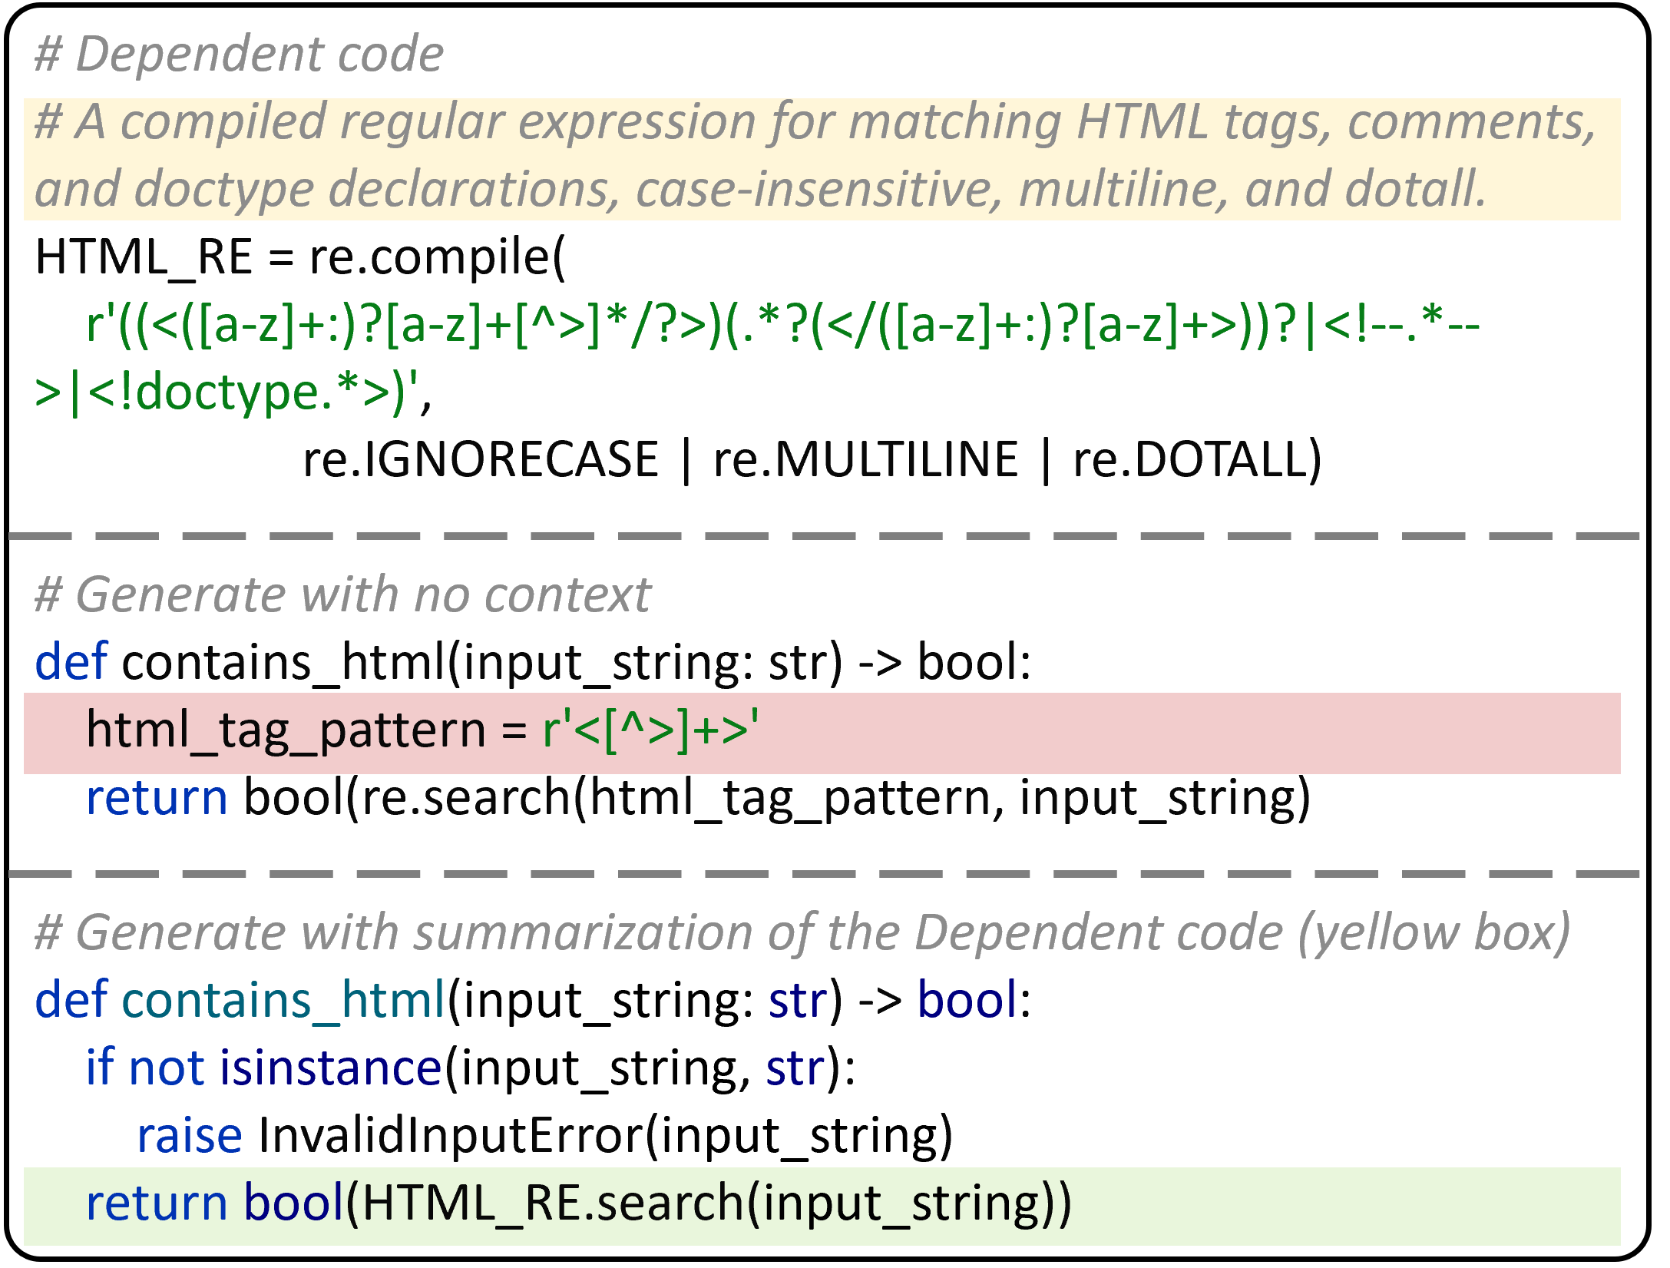
图1 依赖代码对仓库代码实现的影响
依赖代码影响. 依赖上下文主要用于提供目标代码所需的功能、接口及使用约定，因此，我们未必需要保留依赖项的完整实现，提取其核心功能信息也可能足以指导代码生成。
如图所示，在 contains_html() 的生成任务中，无上下文时，模型自行编写正则表达式判断 HTML 标签（红色部分），未能充分覆盖注释和 DOCTYPE 声明等情况；而提供依赖代码的功能摘要后（黄色部分），模型能够正确利用已有 HTML_RE 的功能生成正确实现。并且，使用 Qwen2.5-Coder 的 tokenizer 计算，完整依赖代码需要 75 tokens，而功能摘要仅需 33 tokens。这一现象表明，对于依赖上下文，保留其核心功能信息即可为代码生成提供有效指导，无须输入完整实现，从而减少上下文开销。

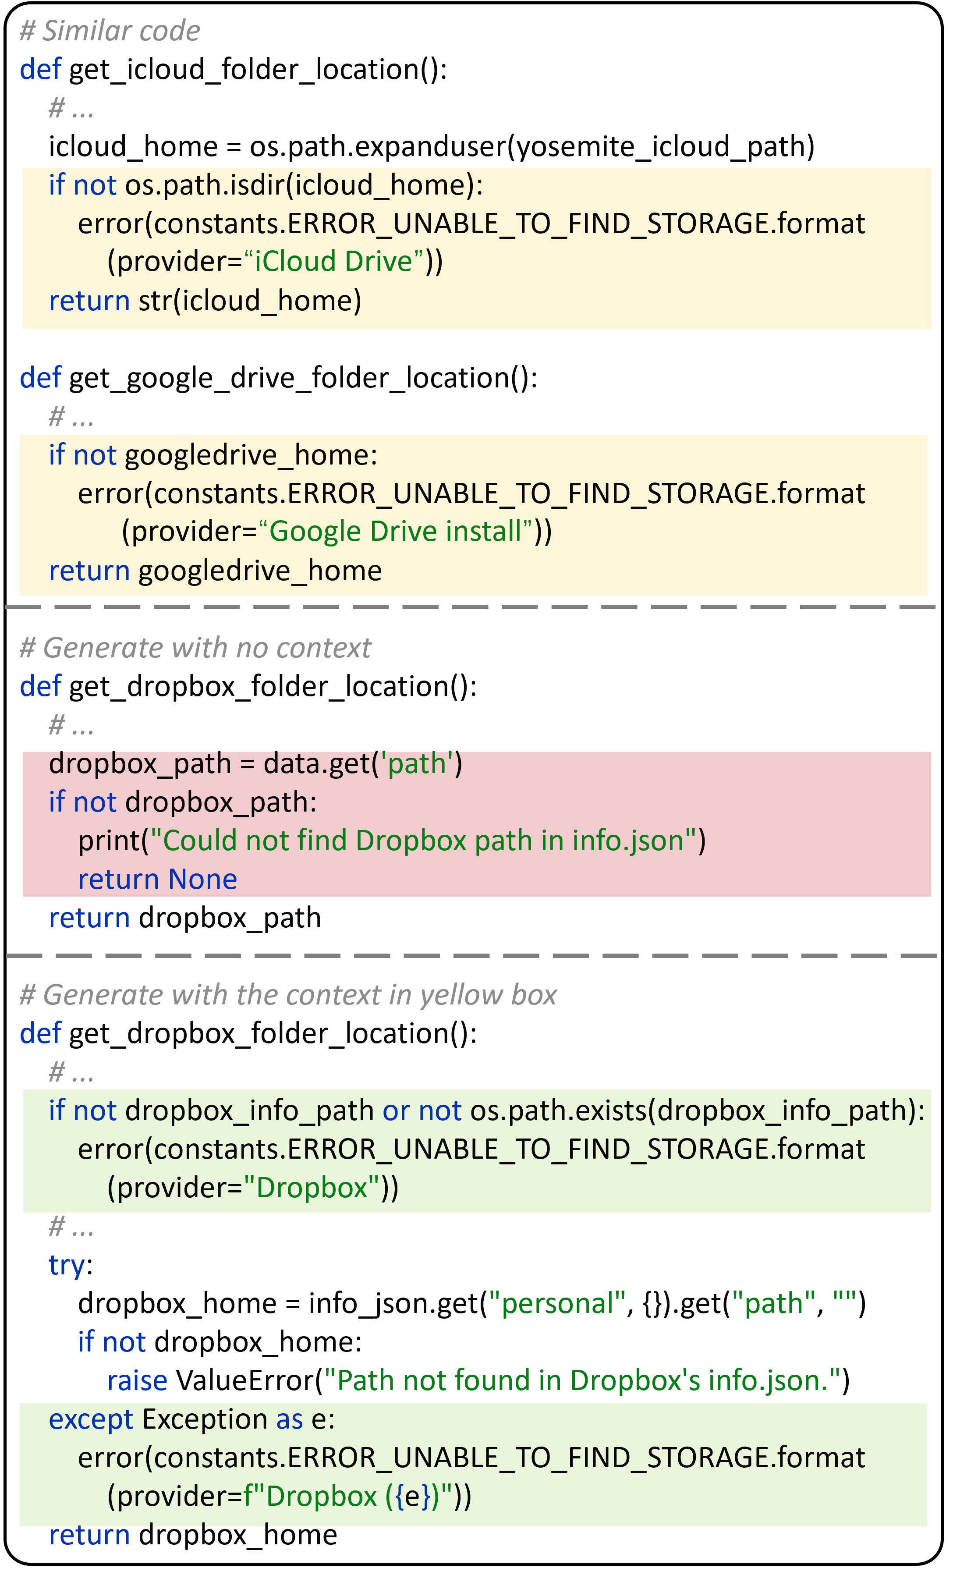
图2 相似代码对仓库代码实现的影响

相似代码影响。 相似代码的价值在于为当前任务提供实现线索，而非作为完整的复用模板。同一仓库中的相似代码往往遵循一致的编程规范与关键逻辑，如异常处理机制、返回值约定及辅助函数的调用方式。因此，仅需提取其中与当前任务相关的关键代码片段，便可能有效指导目标代码的生成。
以图中的 Dropbox 路径获取函数为例，无上下文时，模型在未找到配置文件时仅打印错误信息并返回 None（红色部分），未能通过测试。分析仓库中的相似函数发现，既有实现在无法找到目标存储位置时均调用统一的 error() 辅助函数（黄色部分）。将这一关键错误处理逻辑作为上下文后，模型成功生成了符合预期的异常处理代码（绿色部分）。
该案例表明，仅保留与当前任务高度相关的内容，不仅能够大幅减少上下文中的冗余信息，也可以保障模型生成符合项目级规范的正确代码。

方法
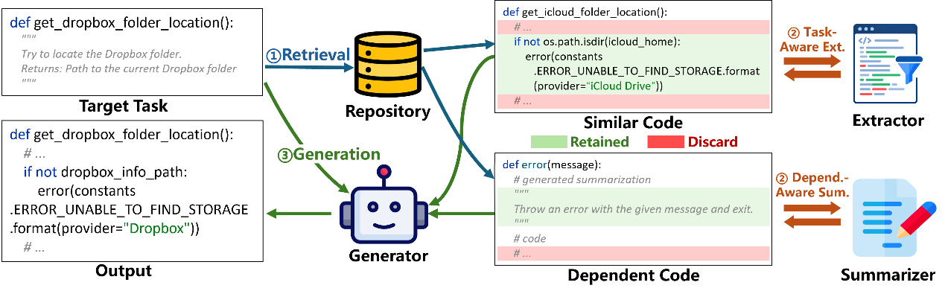

3.1 概览
图3展示了我们提出的方法RepoComp的流程图。RepoComp首先利用当前带完成的代码签名和描述到代码仓库中检索相关代码，其可以分为两类，一类是相似代码，提供可参考的实现片段，一个是依赖代码，提供实现时必要的接口。接着对于不同的上下文内容，RepoComp会采用不同的策略对其压缩。具体的，对于依赖的部分，我们采用依赖感知摘要（Dependency-Aware Summarization, DAS），以获得依赖准确的功能描述已经关键参数和返回值说明（见3.3章节）；对于相似代码，我们采用任务感知抽取（Task-Aware Extraction, TAE），其使用一个抽取器抽取相似代码中对实现有用的部分（见3.4章节）。最后我们将压缩后的内容与当前任务的签名和描述拼接输入大模型生成器获得最终的代码。

3.2 检索上下文
我们遵循之前的工作[14]，首先对代码仓库进行结构化组织，将其表示为由节点和边构成的图结构。其中，节点表示仓库中的程序实体，包括函数、类和全局变量；边表示程序实体之间的关联关系（例如导入和使用链接）。通过这种方式，我们能够显式表示仓库内部的结构信息与依赖关系。与将源代码划分为固定长度文本块的方式不同，该组织方式以完整的程序实体为基本单位（例如一个函数节点包含完整的函数体），保留代码的语义完整性，并为后续上下文检索提供结构化基础[14]。
接着，我们为当前待完成的任务检索两类上下文，分别是相似项和依赖项。对于相似项，我们利用bm25检索器从代码仓库中检索最相似的top-5的程序实体作为上下文。对于依赖项，遵循之前的工作[14]，首先，我们收集待完成任务当前文件的所有程序实体以及import该仓库文件的所有程序实体，接着我们使用现有已经训练好的分类器对这些实体进行分类，如果标签为1，就认为他是依赖的部分，保留下来作为上下文。

3.3 Dependency-Aware Summarization
依赖上下文主要为目标代码的生成提供所需的程序实体信息，包括可能调用的函数、类、变量及相关 API 等。已有研究表明[16][17]，在实际软件开发过程中，开发者通常无需了解被调用实体的完整实现细节，仅通过其接口定义、功能描述以及参数和返回值等关键信息，便能够正确地调用相关实体以完成开发任务。受此启发，我们采用简洁的功能摘要替代依赖实体的完整源代码，在保留其关键语义信息的同时，减少依赖上下文引入的 Token 开销。
然而，直接对依赖代码进行摘要并不一定能够准确保留其语义信息。与传统的自然语言文本摘要方法[10]不同，代码实体通常并非独立存在，而是通过函数调用、变量引用等关系与仓库中的其他实体建立依赖。例如，某个函数的实际行为可能取决于其调用的辅助函数或使用的全局变量，仅根据该函数自身的源代码生成摘要，可能无法准确理解这些外部实体的功能及其作用，进而导致摘要中出现语义缺失或不准确的描述。因此，如何在压缩代码实现细节的同时，充分考虑实体之间的依赖关系，以保留准确的功能语义，是依赖上下文压缩需要解决的关键问题。
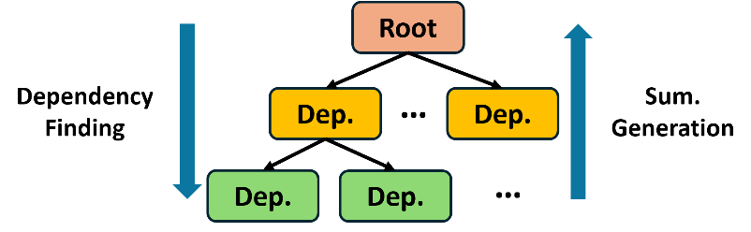
为此，我们提出了一种依赖感知摘要方法（Dependency-Aware Summarization, DAS），通过分层递归的方式，将程序实体的依赖信息融入摘要生成过程。具体而言，如图所示，对于给定的待摘要实体，DAS 首先沿依赖关系递归遍历其关联实体，直至到达不再依赖仓库内其他实体的叶子节点。在此基础上，DAS 按照自底向上的顺序逐层处理各个实体，使上层实体在生成摘要时能够利用其下层依赖实体的语义信息。对于每个待处理实体，摘要模型以其源代码及直接依赖实体的摘要表示作为输入，从而在理解当前实体自身实现逻辑的同时，获取其所依赖实体的功能、接口及使用约束等信息。通过这种方式，DAS 能够在摘要生成过程中显式引入跨实体的依赖语义，降低因缺少外部代码信息而产生不准确描述的风险。
此外，考虑到不同程序实体在代码复杂度、语义完整性以及摘要长度等方面存在差异，我们进一步设计了自适应的摘要选择与调整机制，以平衡上下文长度与语义信息的完整性。如图所示，摘要模型根据当前实体的源代码、依赖信息及已有摘要情况，从以下策略中选择合适的处理方式：
- 对于尚未生成摘要的实体：若实体源代码较短且语义明确，则直接保留其源代码，以避免不必要的摘要生成及潜在的信息损失；否则，根据其源代码及依赖信息生成功能摘要，重点保留实体的核心功能、接口信息以及参数和返回值的语义。
- 对于原仓库已有摘要的实体：若实体源代码本身足够简洁且语义明确，则使用源代码替代已有摘要；若已有摘要长度适中且能够准确表达实体语义，则直接保留；若已有摘要过长，则在保留关键信息的前提下重新生成更加精简的描述；若已有摘要过短，无法充分表达实体功能或必要的使用约束，则适当扩展摘要内容，以提高其语义完整性。
上述机制避免了对所有依赖实体采用统一的摘要方式，使 DAS 能够根据不同实体的特征选择合适的上下文表示，在减少冗余实现细节的同时，尽可能保留代码生成所需的关键信息。
最后，考虑到同一代码仓库中的程序实体可能被多个代码生成任务重复检索，为避免在每次推理时执行递归依赖分析与摘要生成，我们采用离线预处理的方式，预先利用 DAS 为仓库中的程序实体构建摘要表示，并建立实体与其摘要之间的映射关系。在推理阶段，RepoComp 根据检索得到的依赖实体直接获取相应的摘要表示，无需重复执行摘要生成过程，从而降低在线上下文压缩的计算开销与额外延迟。

3.4 Task-Aware Extraction

参考文献
- Hou, X., et al. Large Language Models for Software Engineering: A Systematic Literature Review. ACM TOSEM, 2024.
- Liu, T., Xu, C., & McAuley, J. RepoBench: Benchmarking Repository-Level Code Auto-Completion Systems. ICLR, 2024.
- Ding, Y., et al. CrossCodeEval: A Diverse and Multilingual Benchmark for Cross-File Code Completion. NeurIPS, 2023.
- Zhang, F., et al. RepoCoder: Repository-Level Code Completion Through Iterative Retrieval and Generation. EMNLP, 2023.
- Retrieval-Augmented Code Generation: A Survey with Focus on Repository-Level Approaches
- Beyond the Limits: A Survey of Techniques to Extend the Context Length in Large Language Models
- Jiang, H., et al. LongLLMLingua: Accelerating and Enhancing LLMs in Long Context Scenarios via Prompt Compression. ACL, 2024.
- CodePromptZip: Code-specific Prompt Compression for Retrieval-Augmented Generation in Coding Tasks with LMs. 2025.
- Huiqiang Jiang, Qianhui Wu, Chin-Yew Lin, Yuqing Yang, and Lili Qiu. 2023a. LLMLingua: Compressing prompts for accelerated inference of large language models. In Proceedings of the 2023 Conference on Empirical Methods in Natural Language Processing, pages 13358–13376, Singapore. Association for Computational Linguistics.
- Fangyuan Xu, Weijia Shi, and Eunsol Choi. 2024. RECOMP: Improving retrieval-augmented LMs with context compression and selective augmentation. In The Twelfth International Conference on Learning Representations.
- Zhuoshi Pan, Qianhui Wu, Huiqiang Jiang, Menglin Xia, Xufang Luo, Jue Zhang, Qingwei Lin, Victor Rühle, Yuqing Yang, Chin-Yew Lin, H. Vicky Zhao, Lili Qiu, and Dongmei Zhang. 2024. LLMLingua-2: Data distillation for efficient and faithful task-agnostic prompt compression. In Findings of the Association for Computational Linguistics ACL 2024, pages 963 981, Bangkok, Thailand and virtual meeting. Associ ation for Computational Linguistics.
- Not All RAGs Are Created Equal: A Component-Wise Empirical Study for Software Engineering Tasks
- Natural Is the Best: Model-Agnostic Code Simplification for Pre-trained Large Language Models
- Do Not Treat Code as Natural Language: Implications for Repository-Level Code Generation and Beyond
- REPOFUSE: Repository-Level Code Completion with Fused Dual Context
- Meng M, Steinhardt S, Schubert A. Application programming interface documentation: What do software developers want?[J]. Journal of Technical Writing and Communication, 2018, 48(3): 295-330.
- Meng M, Steinhardt S, Schubert A. How developers use API documentation: an observation study[J]. Communication Design Quarterly Review, 2019, 7(2): 40-49.
- Recommending Source Code Examples via API Call Usages and Documentation
- Cleaning up Copy-Paste Clones with Interactive Merging. Automated Software Engineering

https://huggingface.co/solis-soict/Hydra-DAR

